A BELEZA DA ÁUSTRIA
Cruzeiro fluvial de 8 dias | VIVA Cruises
O cruzeiro parte de Viena rumo a Budapeste, Bratislava, Melk e Linz, retornando a Viena — uma viagem a bordo do MS VIVA ENJOY que atravessa Áustria, Hungria e Eslováquia, reunindo arquitetura magnífica, museus de fama mundial e paisagens deslumbrantes às margens do Danúbio.
Roteiro que une o esplendor imperial de Viena, a “Pérola do Danúbio” em Budapeste e o Vale de Wachau em Melk (forte apelo visual para redes sociais do cliente), passando por quatro capitais europeias e um patrimônio UNESCO, em formato all-inclusive. Bom encaixe para casais e viajantes que buscam a diversidade cultural da Europa Central.
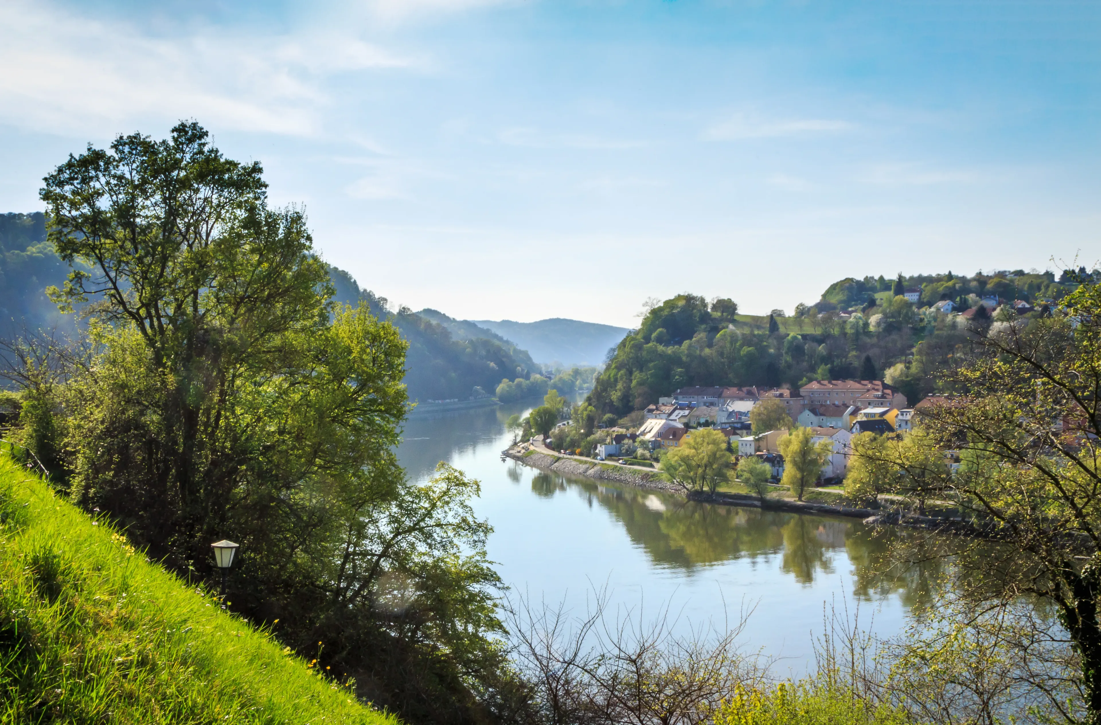
Paisagem do Danúbio, na Áustria

Itinerário do Cruzeiro
Dia | Porto | Chegada | Partida
Dia 1 | Viena | — | —
Dia 2 | Viena | — | 22:30
Dia 3 | Budapeste | 14:00 | —
Dia 4 | Budapeste | — | 19:00
Dia 5 | Bratislava | 13:00 | 20:00
Dia 6 | Melk | 13:30 | 20:00
Dia 7 | Linz | 06:00 | 18:00
Dia 8 | Viena | 08:00 | —
Desembarque após o café da manhã, no último dia.
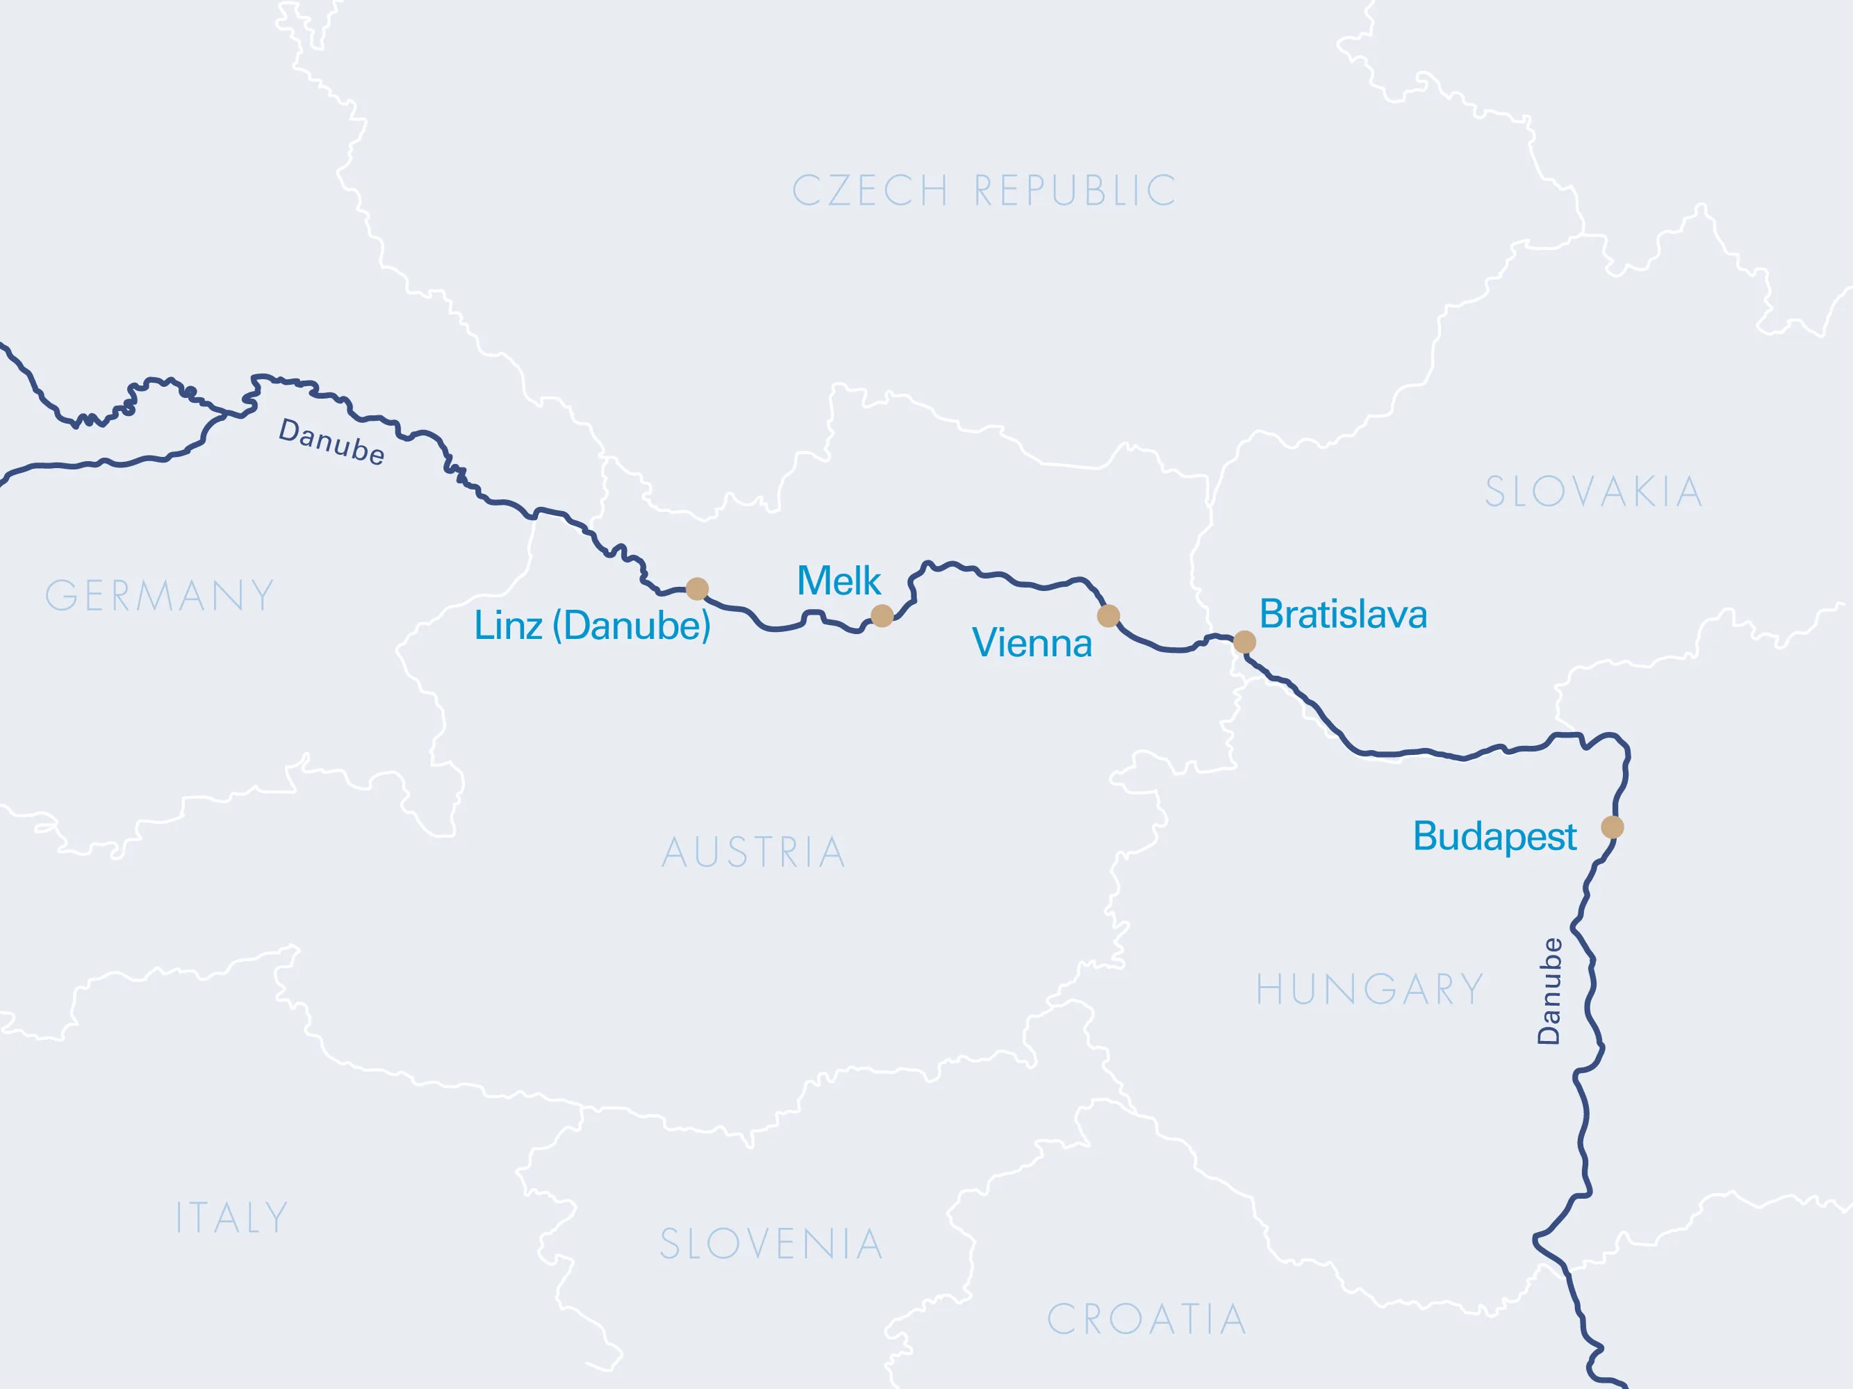
Mapa do trajeto — Danúbio, de Linz a Budapeste

Destaques do Roteiro

Viena
Viena, a capital da Áustria, é uma daquelas cidades que todo viajante deveria conhecer ao menos uma vez na vida. Além de seus palácios imperiais e da Catedral de Santo Estêvão, a cidade reúne museus de fama mundial, como o Albertina, o Kunsthistorisches Museum e o Leopold Museum.

Budapeste
Conhecida como a “Pérola do Danúbio”, Budapeste encanta com o Parlamento Húngaro, a Ponte das Correntes e as tradicionais casas de banho termais. Vale subir até a Colina do Castelo para desfrutar de uma das vistas mais bonitas sobre o rio.

Bratislava
Capital da Eslováquia, Bratislava preserva um charmoso centro histórico do século XVIII. O Castelo de Bratislava, erguido sobre o Danúbio, domina a paisagem da cidade, que também é conhecida por sua cerveja escura local.

Melk
A Abadia de Melk, Patrimônio Mundial da UNESCO, é o cartão-postal da cidade e a porta de entrada para o Vale de Wachau, um dos trechos mais pitorescos do Danúbio.
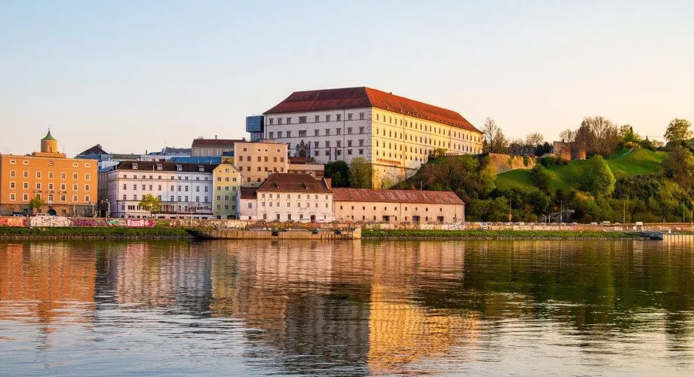
Abadia de Melk, à beira do Danúbio

Linz
Polo cultural da Áustria, Linz reúne uma praça principal de arquitetura barroca e o Lentos Art Museum. A cidade também é famosa por sua torta tradicional, a Linzer Torte.

Principais Serviços a Bordo — VIVA All-Inclusive
- Todas as excursões terrestres incluídas.
- Traslados de ida e volta entre aeroporto e navio.
- Pensão completa: café da manhã em buffet, almoço e jantar, com menus gourmet em várias etapas.
- Bebidas quentes e frias, incluindo bebidas alcoólicas selecionadas, disponíveis o dia todo.
- High Tea a bordo, uma vez por viagem.
- Boas-vindas com espumante, frigobar reabastecido diariamente e garrafa de água reutilizável na cabine.
- Internet 5G gratuita em todo o navio.
- Gorjetas para toda a tripulação e taxas portuárias incluídas.

Datas de Partida
Datas de embarque sob consulta.

